Приложение
к постановлению Администрации
Суксунского городского округа от 26.02.2024 № 116

Кадастровый квартал 59:35:0010146

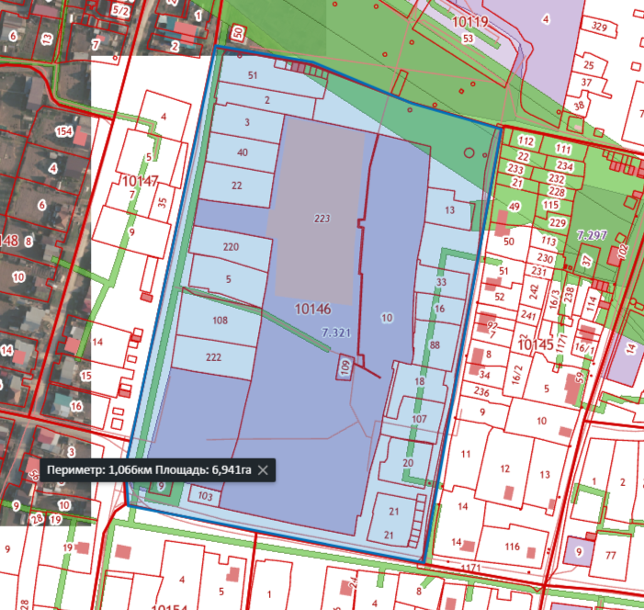

Кадастровый квартал 59:35:0010147

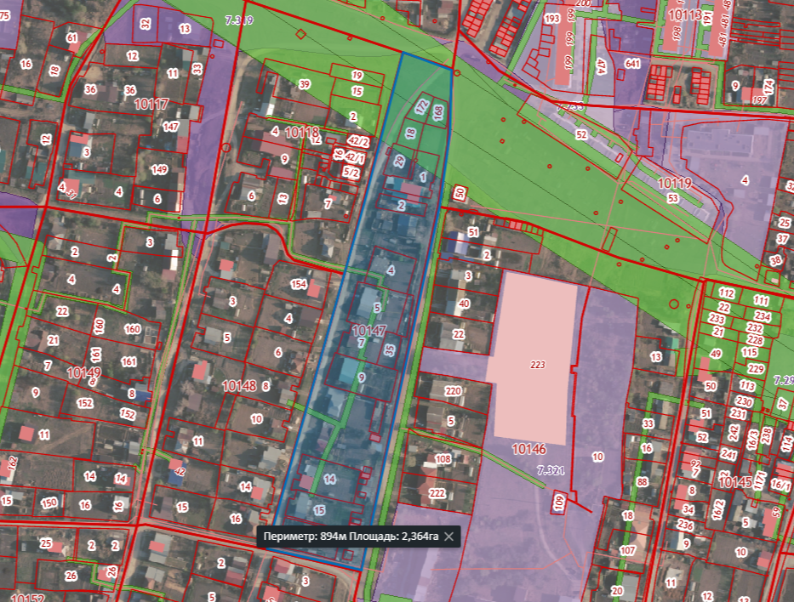

Кадастровый квартал 59:35:0010148

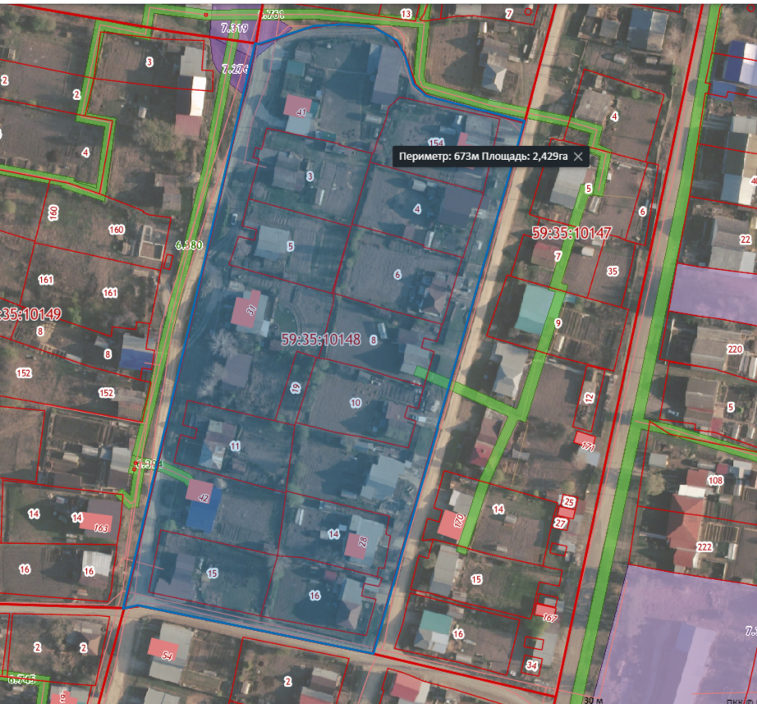

Кадастровый квартал 59:35:0010163

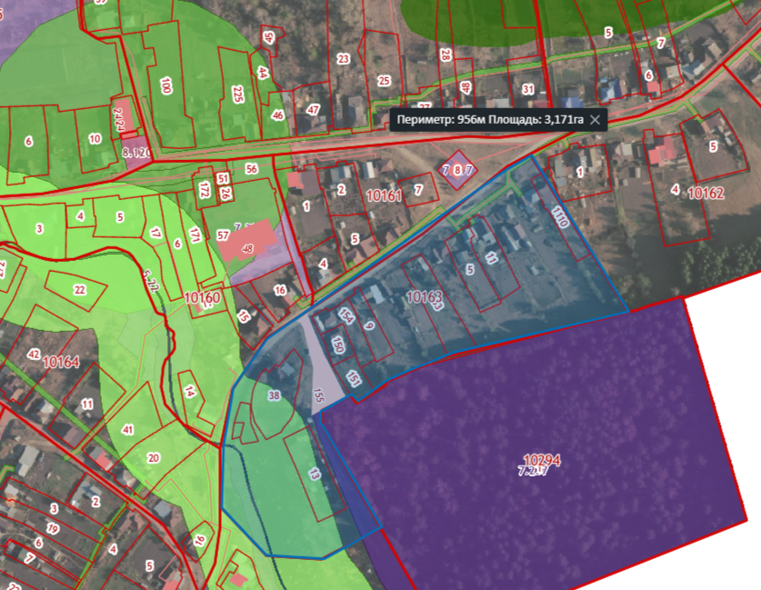

Кадастровый квартал 59:35:0010177

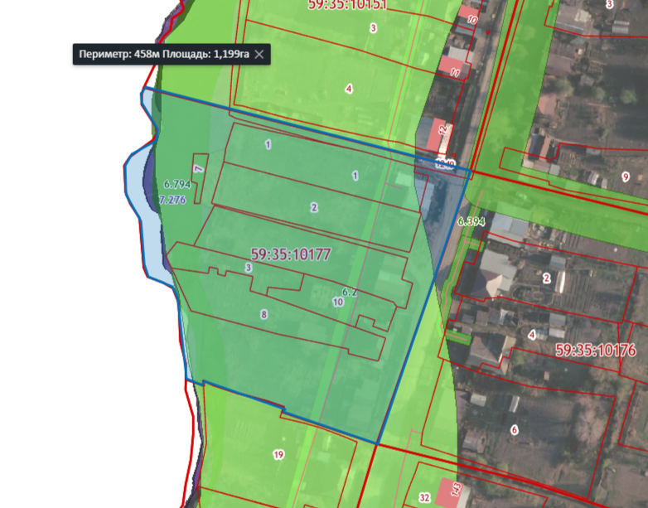

Кадастровый квартал 59:35:0010178

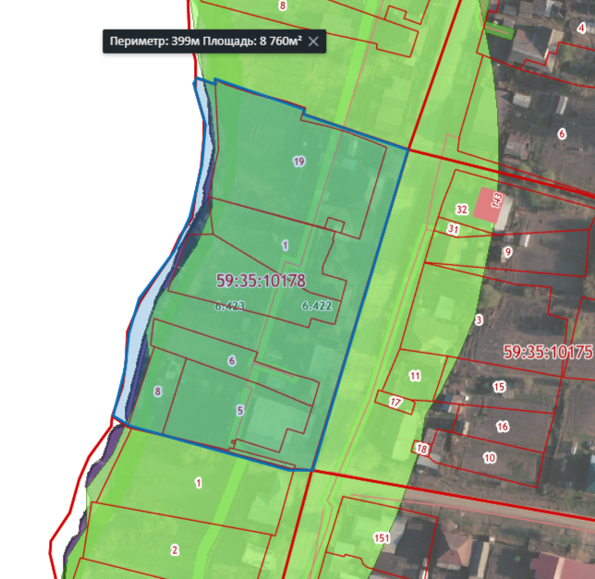

Кадастровый квартал 59:35:0010179

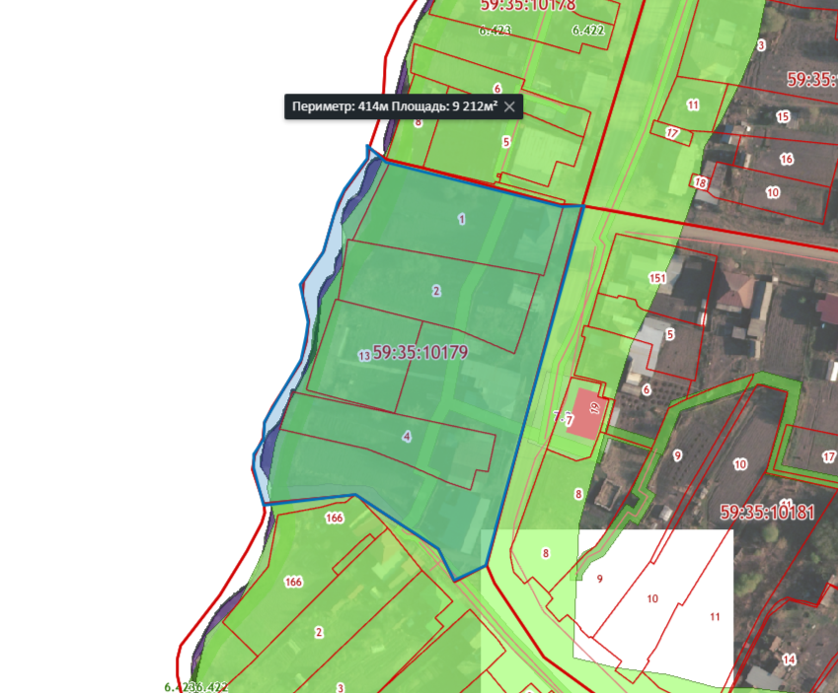

Кадастровый квартал 59:35:0010180

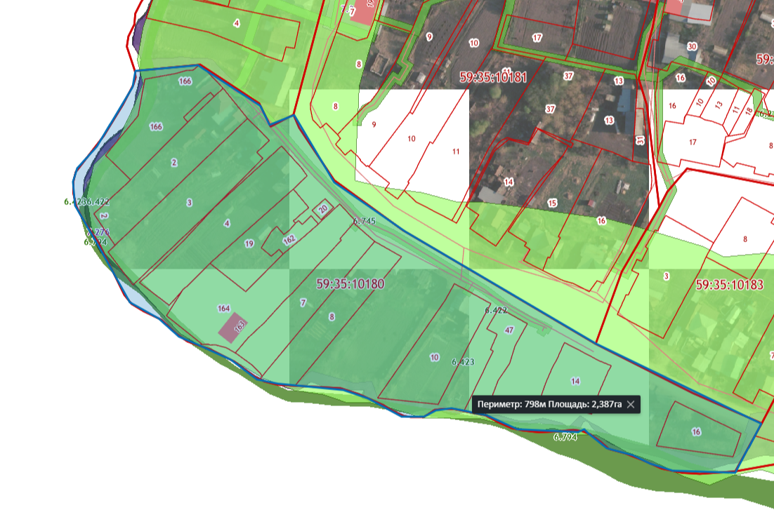

Кадастровый квартал 59:35:0010195

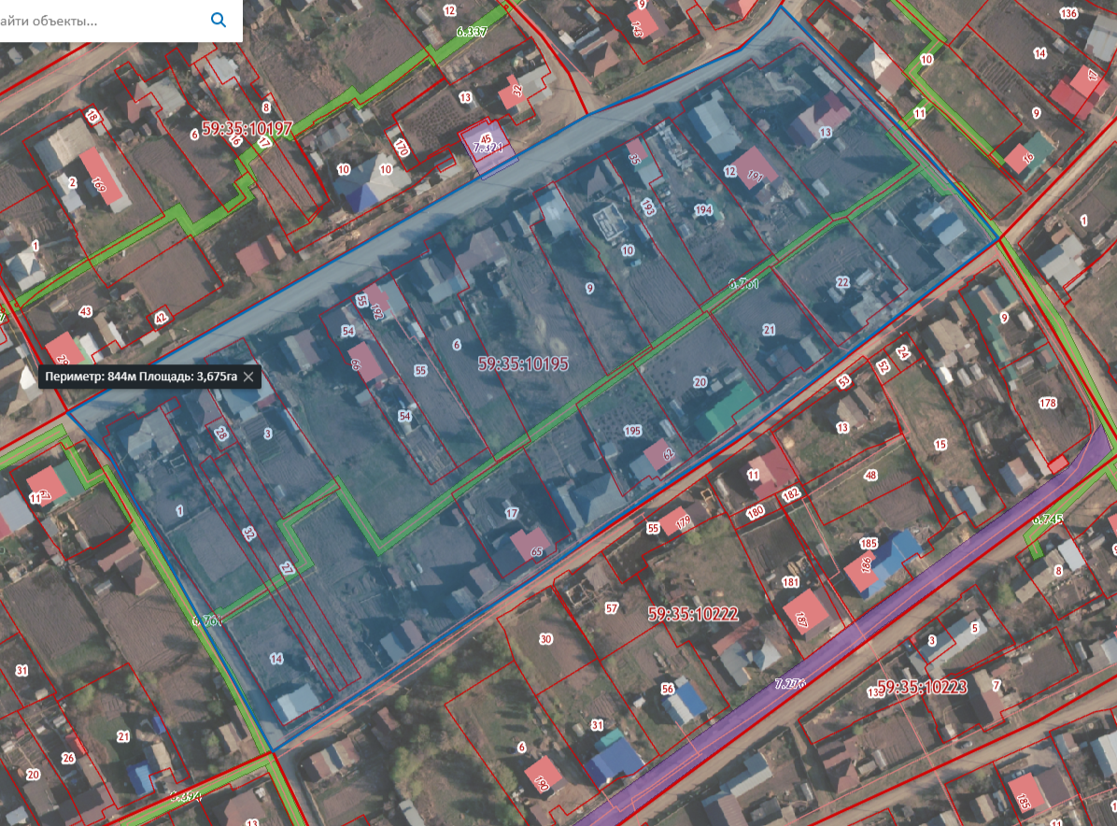

Кадастровый квартал 59:35:0010205

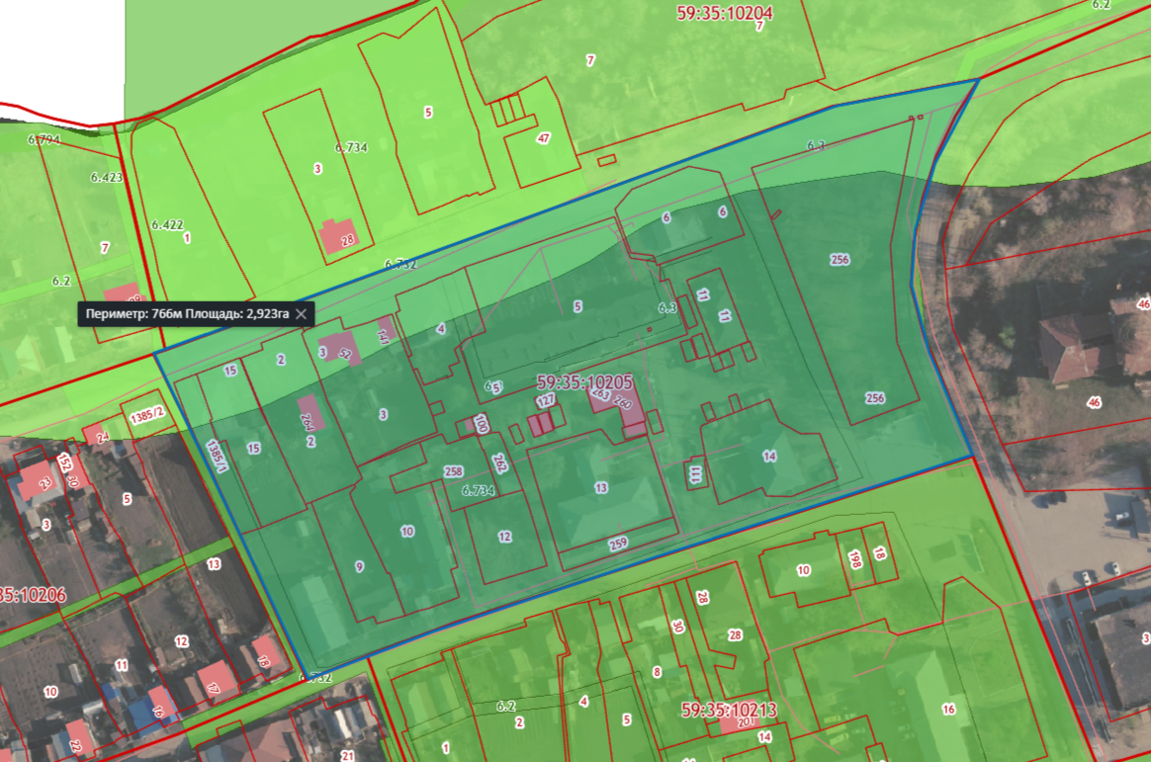

Кадастровый квартал 59:35:0010209

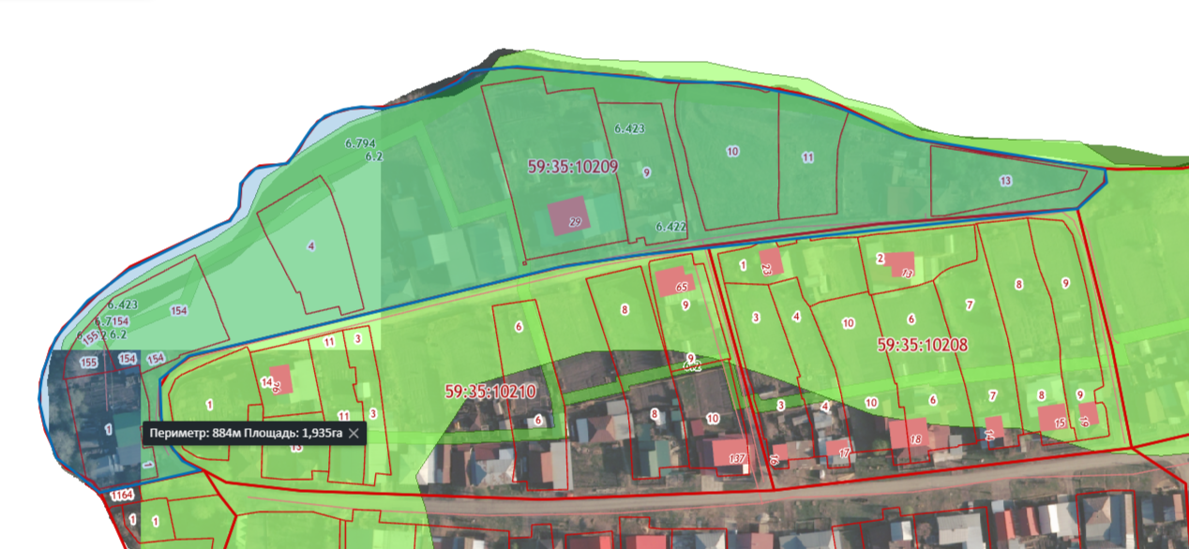

Кадастровый квартал 59:35:0010210

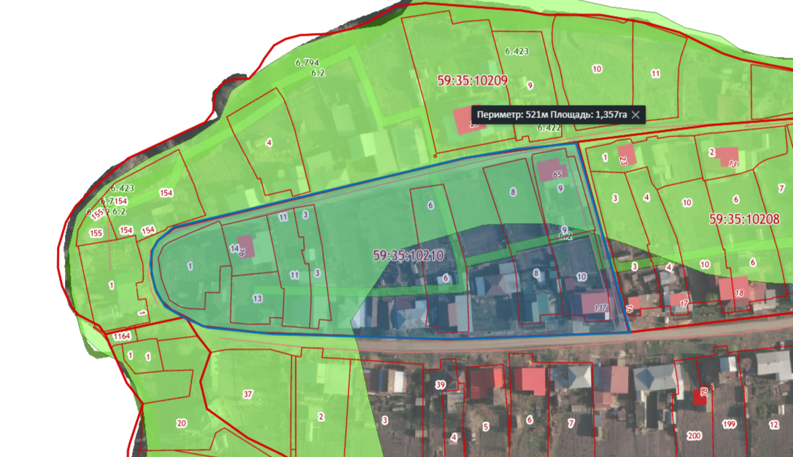

Кадастровый квартал 59:35:0010212

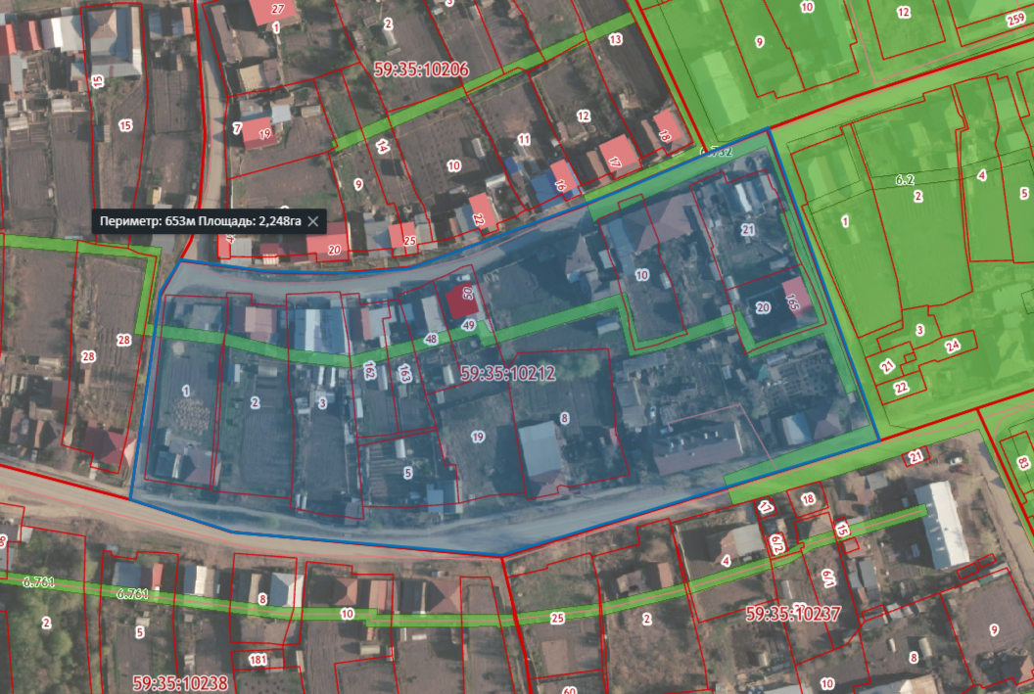

Кадастровый квартал 59:35:0010213

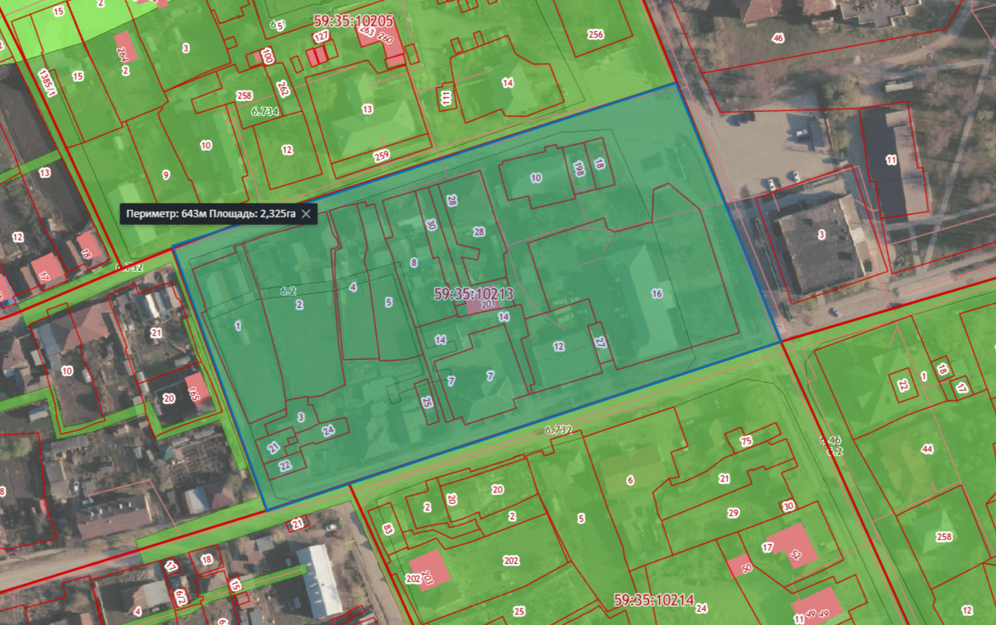

Кадастровый квартал 59:35:0010237

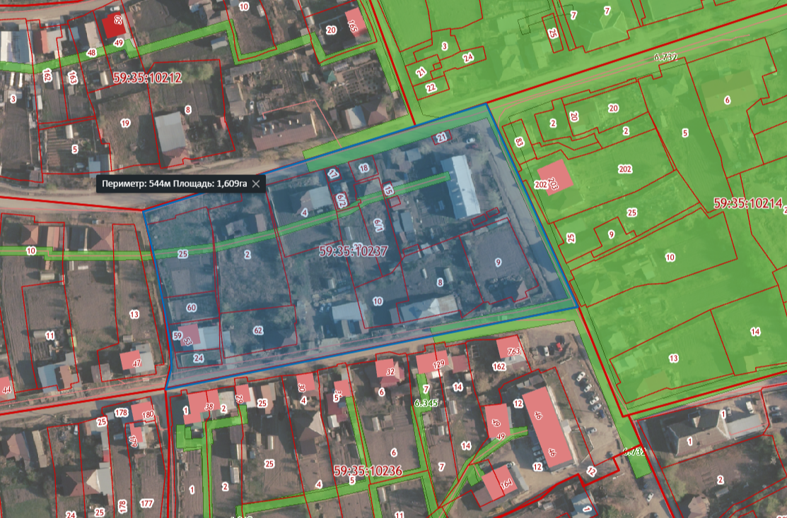

Кадастровый квартал 59:35:0010253

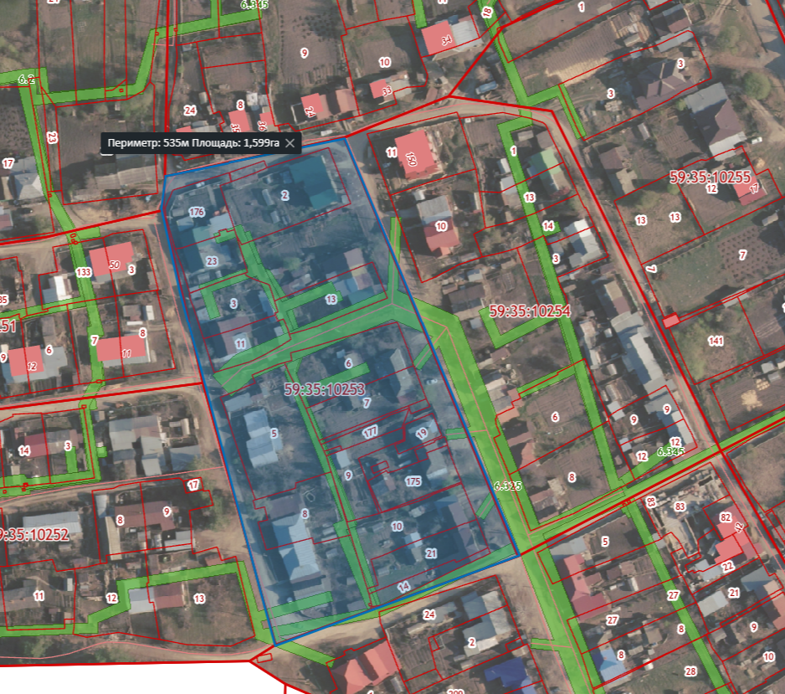

Кадастровый квартал 59:35:0010254

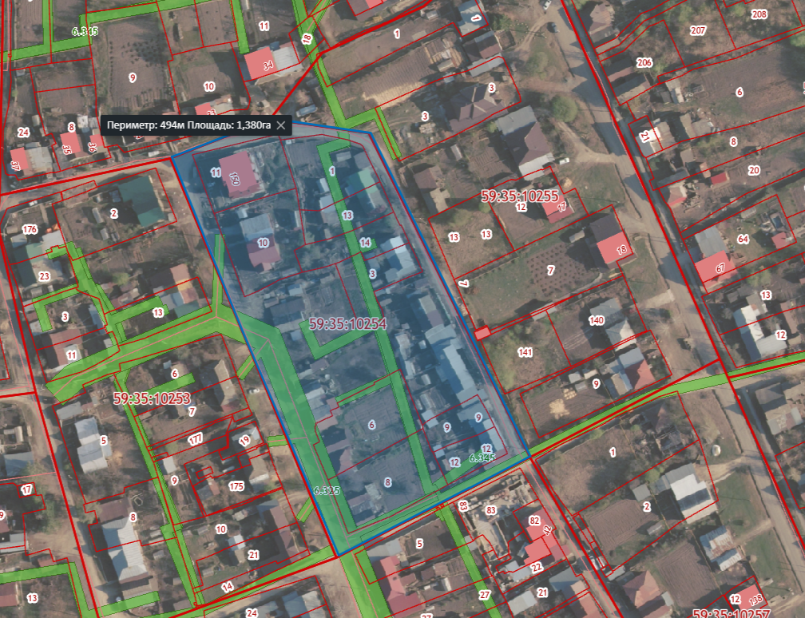

Кадастровый квартал 59:35:0010256

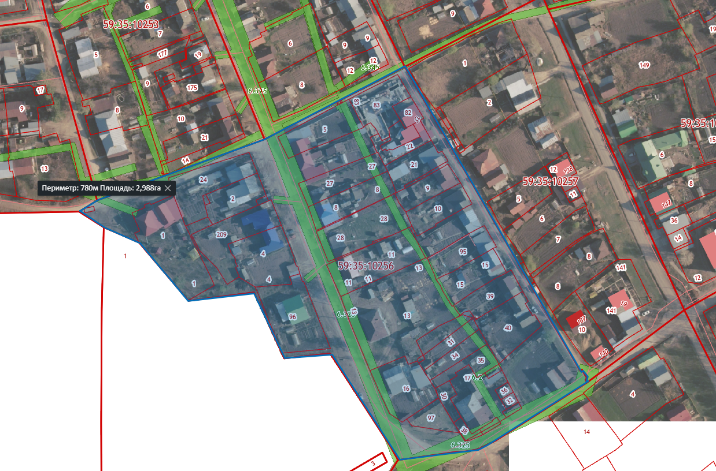

Кадастровый квартал 59:35:0010258

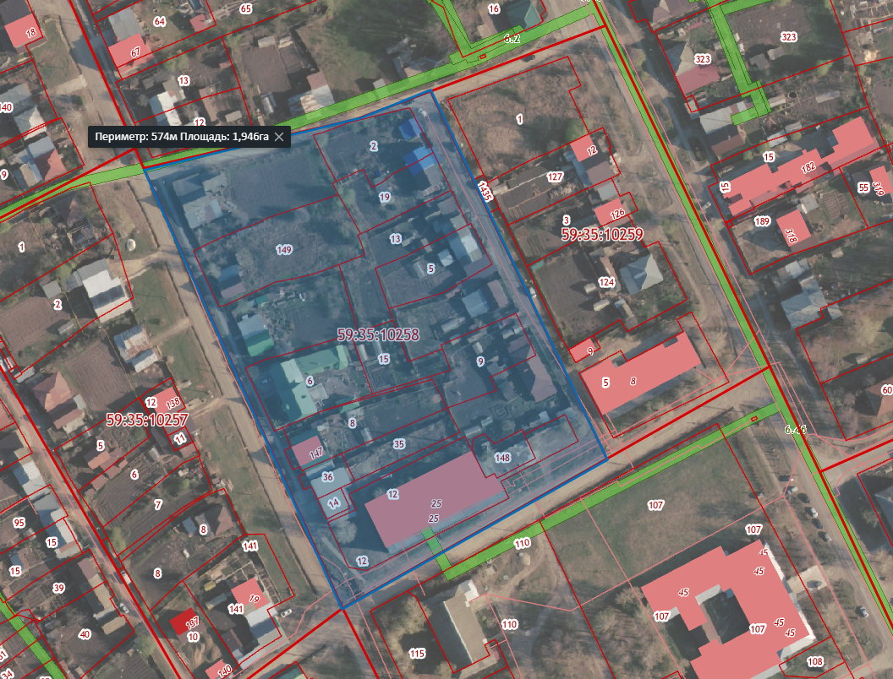

Кадастровый квартал 59:35:0010267

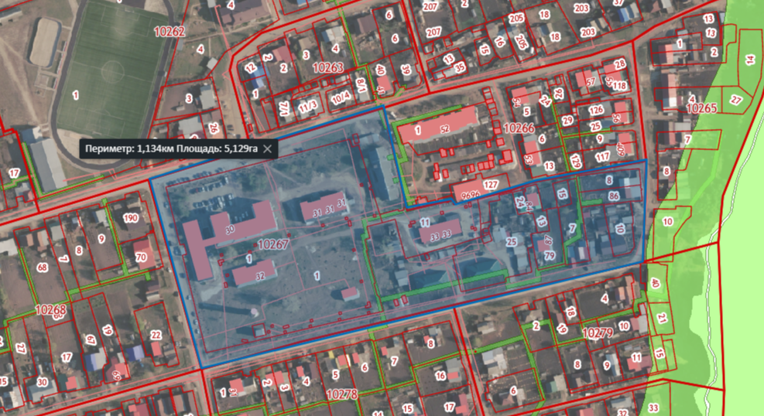

Кадастровый квартал 59:35:0010275

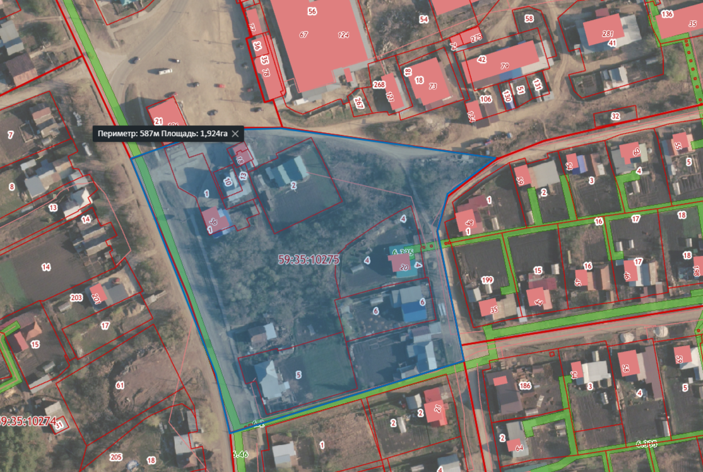

Кадастровый квартал 59:35:0010285

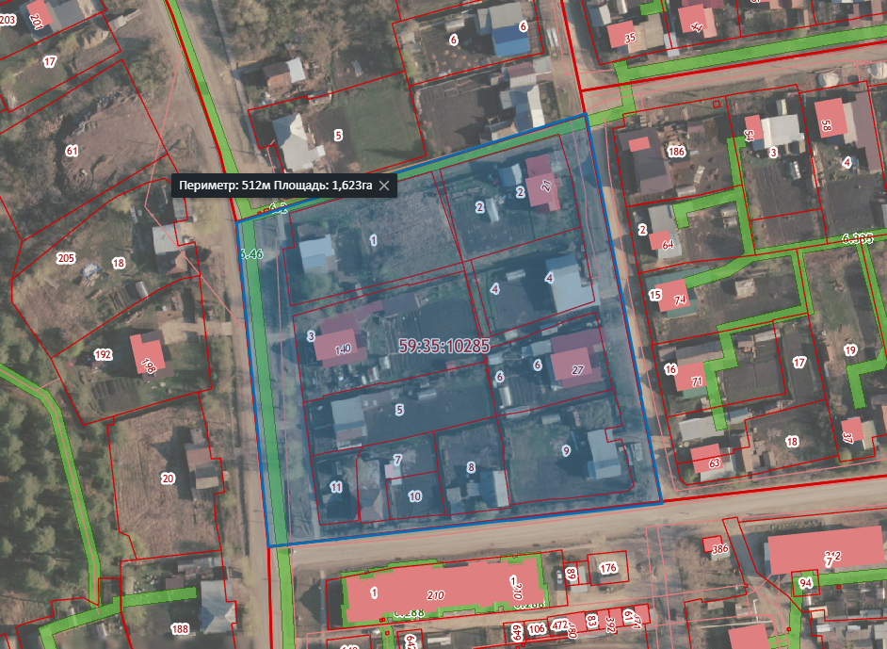

Кадастровый квартал 59:35:0010291

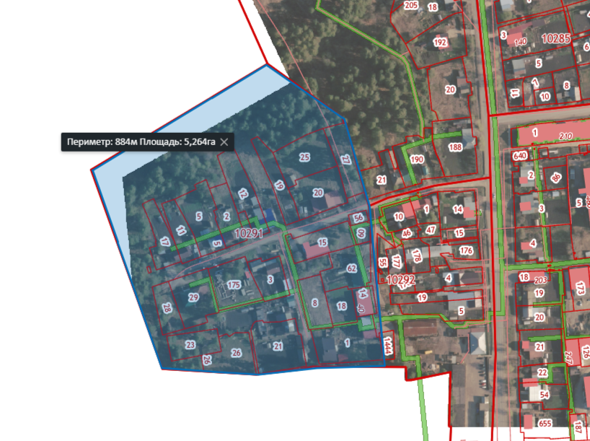

Кадастровый квартал 59:35:0010292

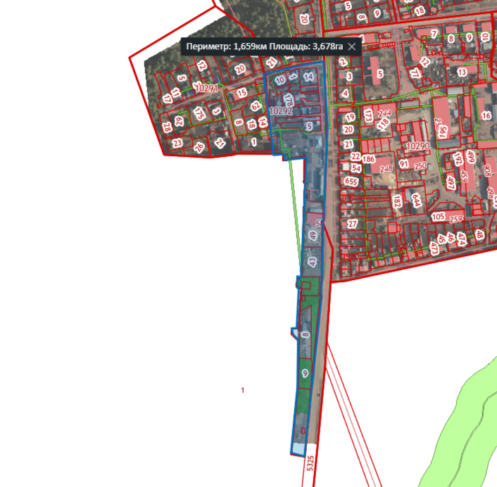

Кадастровый квартал 59:35:0010293

